LAPORAN PRAKTIKUM
PEMROGRAMAN WEB 2
MODUL 4



ARRAY
Oleh:
ERISCHA MARSELA NIM. 2410817120022

PROGRAM STUDI TEKNOLOGI INFORMASI
FAKULTAS TEKNIK
UNIVERSITAS LAMBUNG MANGKURAT
APRIL 2026

LEMBAR PENGESAHAN
LAPORAN PRAKTIKUM PEMROGRAMAN WEB 2
MODUL 4

Laporan Praktikum Pemrograman Web 2 Modul 4: ARRAY ini disusun sebagai syarat lulus mata kuliah Praktikum Pemrograman Web II. Laporan Prakitkum ini dikerjakan oleh:

Nama Praktikan : ERISCHA MARSELA
NIM : 2410817120022

Menyetujui,  Asisten Praktikum  Ghani Mudzakir  NIM. 2310817110011 | Mengetahui,  Dosen Penanggung Jawab Praktikum  Ir. Muhammad Alkaff, S.Kom., M.Kom. Ph.D.  NIP. 19860613 201504 1 001

DAFTAR ISI

LEMBAR PENGESAHAN 2
DAFTAR ISI 3
DAFTAR GAMBAR 4
DAFTAR TABEL 5
SOAL 1 6
A. Source Code 6
B. Output Program 7
C. Pembahasan 7
SOAL 2 9
A. Source Code 9
B. Output Program 10
C. Pembahasan 11
SOAL 3 12
A. Source Code 12
B. Output Program 13
C. Pembahasan 14
SOAL 4 15
A. Source Code 15
B. Output Program 17
C. Pembahasan 17
SOAL 5 18
A. Source Code 18
B. Output Program 19
C. Pembahasan 19
Tautan Git 21

DAFTAR GAMBAR
Gambar 1. Contoh 1 Soal nomor 1 6
Gambar 2. Contoh 2 Soal nomor 1 6
Gambar 3. Screenshot Hasil Soal 1 8
Gambar 4. Screenshot Hasil Soal 1 8
Gambar 5. Contoh Soal 2 9
Gambar 6. Contoh 1 Soal 2 9
Gambar 7. Contoh 2 Soal 2 10
Gambar 8. Screenshot Hasil Soal 2 12
Gambar 9. Contoh 1 Soal nomor 3 13
Gambar 10. Contoh 2 Soal nomor 3 14
Gambar 11. Screenhot Hasil Soal 3 17

DAFTAR TABEL
Tabel 1. Source Code PRAK301.php 6
Tabel 2. Source Code PRAK302.php 9
Tabel 3. Source Code PRAK303.php 12
Tabel 4. Source Code PRAK304.php 15
Tabel 5. Source Code PRAK305.php 18

SOAL 1
Buatlah sebuah program yang dapat mencetak output berupa matriks tergantung banyaknya jumlah input seperti yang diberikan contoh. Input pertama adalah Panjang dari matriks, input kedua adalah lebar dari matrks, input ketiga adalah nilai dari matriks dipisahkan spasi.
Hasil yang diinginkan:
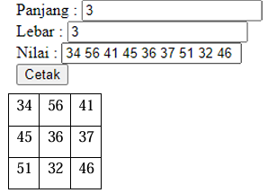
Gambar 1. Contoh 1 Soal nomor 1
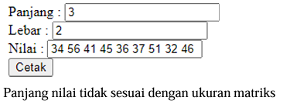
Gambar 2. Contoh 2 Soal nomor 1
Simpan dengan nama file: PRAK401.php

Source Code
Tabel 1. Source Code PRAK401.php
<!DOCTYPE html>
<html>
<head>
<title>PRAK401</title>
<style>
table, tr, td { border: 1px solid black; border-collapse: collapse; padding: 5px; text-align: center; }
</style>
</head>
<body>
<form method="POST">
Panjang: <input type="number" name="panjang" value="<?= isset($_POST['panjang']) ? $_POST['panjang'] : '' ?>"><br>
Lebar: <input type="number" name="lebar" value="<?= isset($_POST['lebar']) ? $_POST['lebar'] : '' ?>"><br>
Nilai: <input type="text" name="nilai" value="<?= isset($_POST['nilai']) ? $_POST['nilai'] : '' ?>"><br>
<button type="submit" name="cetak">Cetak</button>
</form>
<?php
if (isset($_POST['cetak'])) {
$panjang = $_POST['panjang'];
$lebar = $_POST['lebar'];
$nilai = $_POST['nilai'];
$isiMatriks = explode(" ", $nilai);
if (count($isiMatriks) == ($panjang * $lebar)) {
echo "<table>";
$index = 0;
for ($i = 0; $i < $panjang; $i++) {
echo "<tr>";
for ($j = 0; $j < $lebar; $j++) {
echo "<td>" . htmlspecialchars($isiMatriks[$index]) . "</td>";
$index++;
}
echo "</tr>";
}
echo "</table>";
} else {
echo "Panjang nilai tidak sesuai dengan ukuran matriks"; // [cite: 24]
}
}
?>
</body>
</html>

Output Program
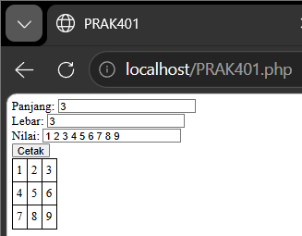
Gambar 3. Screenshot Hasil Soal 1
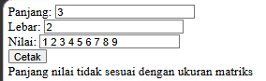
Gambar 4. Screenshot Hasil Soal 1

Pembahasan
Program ini bertujuan untuk mencetak output berupa matriks berdasarkan input panjang, lebar, dan kumpulan nilai yang dipisahkan oleh spasi. Kode menggunakan form HTML dengan metode POST untuk menerima tiga buah input, yakni panjang dan lebar yang bertipe angka (number), serta nilai yang bertipe teks (text). Pada blok PHP, program mengecek apakah tombol "Cetak" telah ditekan, lalu menyimpan input-input tersebut ke dalam variabel $panjang, $lebar, dan $nilai. Selanjutnya, string pada variabel $nilai dipecah menjadi bentuk array menggunakan fungsi explode(" ", $nilai) dan disimpan pada $isiMatriks. Program kemudian melakukan validasi untuk mengecek apakah jumlah elemen di dalam array tersebut sama dengan hasil kali dari $panjang dan $lebar. Jika kondisi bernilai benar, logika utama pencetakan matriks dieksekusi menggunakan struktur perulangan bersarang for yang diletakkan di dalam tag <table> HTML. Perulangan luar akan berjalan sebanyak nilai $panjang untuk mencetak baris (<tr>), dan perulangan dalam berjalan sebanyak nilai $lebar untuk mencetak sel (<td>). Variabel $index diinisialisasi dari angka 0 untuk mencetak elemen array satu per satu, dan di akhir setiap iterasi perulangan dalam, nilai $index ditambah satu menggunakan operator increment ($index++) agar terus bergeser ke elemen array berikutnya. Jika jumlah elemen tidak sesuai ukuran matriks yang diminta, program akan menampilkan peringatan "Panjang nilai tidak sesuai dengan ukuran matriks".

SOAL 2
Diberikan sebuah kumpulan data seperti berikut:
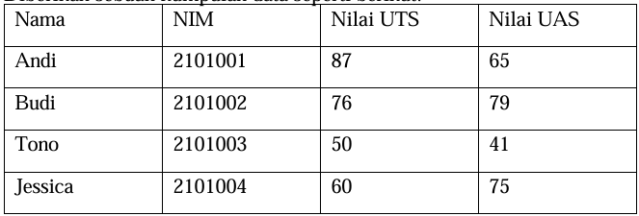
Gambar 5. Contoh Soal 2
Implementasikan data diatas menjadi multi-dimensional associative array pada Bahasa pemrograman PHP kemudian tambahkan dua kolom baru. Kolom pertama adalah hasil perhitungan nilai akhir dari nilai UTS dan UAS dengan rumus seperti berikut: 40% UTS + 60% UAS. Kolom kedua berisi nilai huruf dari nilai akhir berdasarkan ketentuan berikut:
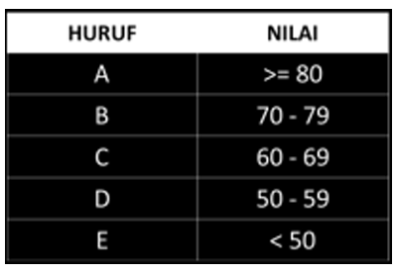
Gambar 6. Contoh 1 Soal 2
Hasil yang diinginkan:
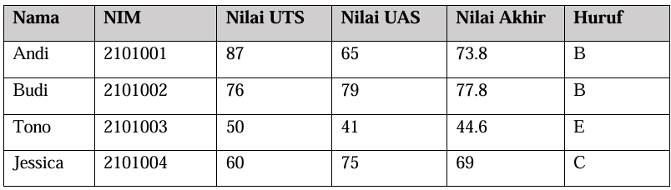
Gambar 7. Contoh 2 Soal 2
Simpan dengan nama file: PRAK402.php

Source Code
Tabel 2. Source Code PRAK402.php
<?php
session_start();
if (!isset($_SESSION['daftar_mahasiswa'])) {
$_SESSION['daftar_mahasiswa'] = [];
}
if (isset($_POST['selesai'])) {
$nama = $_POST['nama'];
$nim = $_POST['nim'];
$uts = $_POST['uts'];
$uas = $_POST['uas'];
$nilaiAkhir = (0.4 * $uts) + (0.6 * $uas);
if ($nilaiAkhir >= 80) $huruf = "A";
elseif ($nilaiAkhir >= 70) $huruf = "B";
elseif ($nilaiAkhir >= 60) $huruf = "C";
elseif ($nilaiAkhir >= 50) $huruf = "D";
else $huruf = "E";
$_SESSION['daftar_mahasiswa'][] = [
"Nama" => $nama,
"NIM" => $nim,
"UTS" => $uts,
"UAS" => $uas,
"Nilai Akhir" => $nilaiAkhir,
"Huruf" => $huruf
];
}
if (isset($_POST['reset'])) {
$_SESSION['daftar_mahasiswa'] = [];
header("Location: " . $_SERVER['PHP_SELF']);
exit;
}
?>
<!DOCTYPE html>
<html>
<head>
<title>PRAK402</title>
<style>
table, th, td { border: 1px solid black; border-collapse: collapse; padding: 10px; text-align: left; }
th { background-color: #f2f2f2; }
form { margin-bottom: 20px; }
.input-field { margin-bottom: 10px; }
</style>
</head>
<body>
<h2>Input Data Mahasiswa</h2>
<form method="POST">
<div class="input-field">
Nama: <input type="text" name="nama" required>
</div>
<div class="input-field">
NIM: <input type="text" name="nim" required>
</div>
<div class="input-field">
Nilai UTS: <input type="number" name="uts" step="0.1" required>
</div>
<div class="input-field">
Nilai UAS: <input type="number" name="uas" step="0.1" required>
</div>
<button type="submit" name="selesai">Selesai</button>
<button type="submit" name="tabel" formnovalidate>Tabel</button>
<button type="submit" name="reset" formnovalidate>Hapus Semua Data</button>
</form>
<?php if (isset($_POST['tabel']) && !empty($_SESSION['daftar_mahasiswa'])): ?>
<h2>Hasil Akhir</h2>
<table>
<tr>
<th>Nama</th>
<th>NIM</th>
<th>Nilai UTS</th>
<th>Nilai UAS</th>
<th>Nilai Akhir</th>
<th>Huruf</th>
</tr>
<?php foreach ($_SESSION['daftar_mahasiswa'] as $mhs): ?>
<tr>
<td><?= htmlspecialchars($mhs["Nama"]) ?></td>
<td><?= htmlspecialchars($mhs["NIM"]) ?></td>
<td><?= $mhs["UTS"] ?></td>
<td><?= $mhs["UAS"] ?></td>
<td><?= number_format($mhs["Nilai Akhir"], 1) ?></td>
<td><?= $mhs["Huruf"] ?></td>
</tr>
<?php endforeach; ?>
</table>
<?php elseif (isset($_POST['tabel'])): ?>
<p>Belum ada data yang dimasukkan. Silakan isi form dan klik 'Selesai' terlebih dahulu.</p>
<?php endif; ?>
</body>
</html>

Output Program
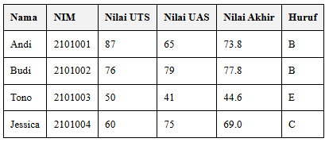
Gambar 8. Screenshot Hasil Soal 2

Pembahasan
Program ini bertujuan untuk menyimpan dan menampilkan data nilai akhir beserta konversi huruf mahasiswa ke dalam sebuah tabel menggunakan struktur array asosiatif multidimensi. Kode memanggil fungsi session_start() di awal file agar data yang diinputkan pengguna dapat terus disimpan secara sementara tanpa hilang saat halaman dimuat ulang. Program menggunakan form HTML dengan metode POST untuk menerima input Nama, NIM, Nilai UTS, dan Nilai UAS. Pada blok PHP, program mengecek apakah tombol "Selesai" ditekan, lalu menyimpan setiap nilai ke dalam variabel dan menghitung Nilai Akhir menggunakan rumus 40% UTS ditambah 60% UAS (0.4 * $uts) + (0.6 * $uas). Setelah itu, program menggunakan logika percabangan if-elseif-else bertingkat untuk mengonversi rentang Nilai Akhir menjadi nilai huruf (A, B, C, D, atau E). Data tunggal tersebut lalu dikelompokkan ke dalam satu array asosiatif dan ditambahkan ke dalam variabel $_SESSION['daftar_mahasiswa']. Ketika tombol "Tabel" pada form ditekan, logika utama penampilan data menggunakan perulangan foreach untuk membaca isi session tersebut satu per satu, lalu mencetak rincian datanya baris demi baris menggunakan tag <tr> dan <td> pada tabel HTML. Program ini juga memiliki logika tambahan pada tombol "Hapus Semua Data", di mana saat ditekan, ia akan mengosongkan nilai pada session tersebut kembali menjadi array kosong agar tabel kembali bersih.

SOAL 3
Diberikan sebuah kumpulan data seperti berikut:
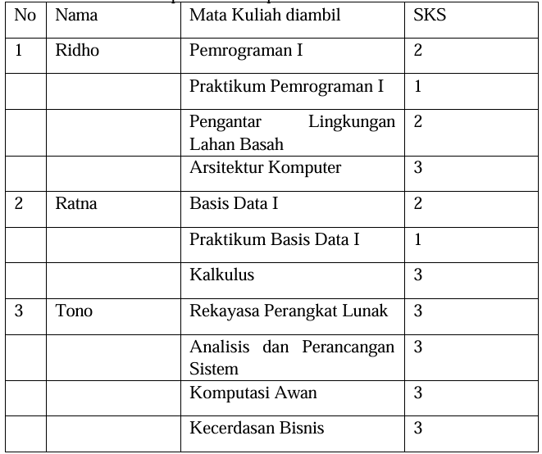
Gambar 9. Contoh 1 Soal nomor 3
Implementasikan data diatas menjadi multi-dimensional associative array pada Bahasa pemrograman PHP kemudian tambahkan dua kolom baru. Kolom pertama adalah total sks dari mata kuliah yang diambil mahasiswa. Kolom kedua adalah keterangan jika total sks yang diambil kurang dari 7 maka diberi keterangan “Revisi KRS”, jika tidak maka diberi keterangan “Tidak Revisi”.
Hasil yang diinginkan:
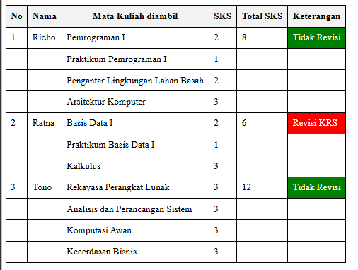
Gambar 10. Contoh 2 Soal nomor 3
Simpan dengan nama file: PRAK403.php

Source Code
Tabel 3. Source Code PRAK403.php
<?php
session_start();
if (!isset($_SESSION['data_mahasiswa'])) {
$_SESSION['data_mahasiswa'] = [];
}
if (isset($_POST['selesai'])) {
$nama = $_POST['nama'];
$matkul_input = $_POST['matkul'];
$sks_input = $_POST['sks'];
$daftar_matkul = [];
$totalSks = 0;
for ($i = 0; $i < count($matkul_input); $i++) {
if (!empty($matkul_input[$i])) {
$daftar_matkul[] = [
"nama" => $matkul_input[$i],
"sks" => (int)$sks_input[$i]
];
$totalSks += (int)$sks_input[$i];
}
}
if (!empty($nama) && !empty($daftar_matkul)) {
$keterangan = ($totalSks < 7) ? "Revisi KRS" : "Tidak Revisi";
$_SESSION['data_mahasiswa'][] = [
"nama" => $nama,
"matkul" => $daftar_matkul,
"total_sks" => $totalSks,
"keterangan" => $keterangan
];
}
}
if (isset($_POST['reset'])) {
session_destroy();
header("Location: PRAK403.php");
exit();
}
?>
<!DOCTYPE html>
<html>
<head>
<title>PRAK403</title>
<style>
table, th, td { border: 1px solid black; border-collapse: collapse; padding: 8px; }
th { background-color: #f2f2f2; }
.form-section { margin-bottom: 20px; border: 1px solid #ccc; padding: 15px; width: fit-content; }
.matkul-row { margin-bottom: 5px; }
.revisi { background-color: red; color: white; }
.tidak-revisi { background-color: green; color: white; }
</style>
</head>
<body>
<div class="form-section">
<h3>Input Data Mahasiswa</h3>
<form method="POST">
Nama Mahasiswa: <input type="text" name="nama" required><br><br>
<strong>Daftar Mata Kuliah & SKS:</strong><br>
<?php for($i=1; $i<=4; $i++):?>
<div class="matkul-row">
<?= $i ?>. Matkul: <input type="text" name="matkul[]" <?= ($i == 1) ? 'required' : '' ?>>
SKS: <input type="number" name="sks[]" style="width: 50px;" <?= ($i == 1) ? 'required' : '' ?>>
</div>
<?php endfor; ?>
<p><small>*Minimal isi 1 mata kuliah</small></p>
<br>
<button type="submit" name="selesai">Selesai (Tambah Mahasiswa)</button>
<button type="submit" name="tabel" formnovalidate>Tampilkan Tabel</button>
<button type="submit" name="reset" formnovalidate>Reset Data</button>
</form>
</div>
<?php if (isset($_POST['tabel']) && !empty($_SESSION['data_mahasiswa'])): ?>
<h3>Hasil Output</h3>
<table>
<tr>
<th>No</th><th>Nama</th><th>Mata Kuliah diambil</th><th>SKS</th><th>Total SKS</th><th>Keterangan</th>
</tr>
<?php foreach ($_SESSION['data_mahasiswa'] as $i => $mhs): ?>
<?php foreach ($mhs["matkul"] as $j => $mk): ?>
<tr>
<td><?= ($j == 0) ? ($i + 1) : "" ?></td>
<td><?= ($j == 0) ? htmlspecialchars($mhs["nama"]) : "" ?></td>
<td><?= htmlspecialchars($mk["nama"]) ?></td>
<td><?= $mk["sks"] ?></td>
<td><?= ($j == 0) ? $mhs["total_sks"] : "" ?></td>
<?php if ($j == 0): ?>
<td class="<?= ($mhs["total_sks"] < 7) ? 'revisi' : 'tidak-revisi' ?>">
<?= $mhs["keterangan"] ?>
</td>
<?php else: ?>
<td></td>
<?php endif; ?>
</tr>
<?php endforeach; ?>
<?php endforeach; ?>
</table>
<?php elseif (isset($_POST['tabel'])): ?>
<p>Data masih kosong. Silakan input data dan klik 'Selesai' terlebih dahulu.</p>
<?php endif; ?>
</body>
</html>

Output Program

Gambar 11. Screenhot Hasil Soal 3

Pembahasan
Program ini bertujuan untuk mengelola dan menampilkan rincian pengambilan mata kuliah beserta status KRS mahasiswa menggunakan kombinasi struktur session dan array multidimensi. Kode menggunakan form HTML dengan metode POST yang agak berbeda, karena name input untuk mata kuliah (matkul[]) dan SKS (sks[]) diatur berformat array agar dapat menerima kumpulan data secara bersamaan. Pada blok PHP, saat tombol "Selesai" ditekan, program mengolah input tersebut menggunakan perulangan for untuk menyaring dan menyimpan setiap mata kuliah yang tidak kosong ke dalam array sementara $daftar_matkul. Di dalam iterasi yang sama, nilai $totalSks secara terus-menerus diakumulasikan dari SKS yang diinput. Setelah perulangan selesai, program menggunakan operator ternary untuk menentukan nilai $keterangan: jika $totalSks kurang dari 7 bernilai benar maka diset "Revisi KRS", dan jika salah maka diset "Tidak Revisi". Rincian data mahasiswa ini kemudian didorong (push) masuk ke dalam array $_SESSION['data_mahasiswa']. Untuk memunculkan seluruh data pada tabel HTML, program menggunakan perulangan bersarang foreach saat tombol "Tampilkan Tabel" ditekan. Perulangan foreach terluar bertugas mengambil indeks dan entitas setiap mahasiswa, sedangkan perulangan di dalamnya mengambil setiap rincian mata kuliah yang bersangkutan. Pengkondisian if ($j == 0) digunakan agar bagian Nama, Total SKS, dan Keterangan hanya dicetak satu kali pada baris iterasi mata kuliah yang pertama untuk menciptakan susunan tabel layaknya menggunakan atribut rowspan.

Tautan Git

https://github.com/ERISCHA24/PRAKTIKUMWEB2

